Билет 14
Практическое задание.
Германский оккупационный режим на территории Беларуси в 1941–1944 гг. Политика геноцида населения Беларуси.

Используя представленные материалы, ответьте на вопросы (выполните задания):
1. Как назывался документ, который определял намерения нацистской Германии относительно завоеванных территорий Восточной Европы?
2. Подтвердите цитатами из источников утверждение: «Фашисты планировали колонизацию Беларуси на основе расовой доктрины».
3. Какие действия оккупантов в отношении населения Беларуси можно считать проявлениями геноцида?
4. В поздравлении соотечественников с Днем Победы 9 мая 2023 г. Президент Республики Беларусь А.Г. Лукашенко отметил, что «…этот праздник стал символом несгибаемой воли белорусского народа перед нечеловеческими испытаниями, воплощением всенародного сопротивления нацизму в любых его обличиях. Память о подвиге поколения победителей сквозь время выступает великой объединяющей силой, служит жизненным ориентиром для нас, не знавших ужасов войны…». Какие факты в приведенных источниках подтверждают это суждение?

I. Политика геноцида населения Беларуси. Главным средством осуществления своих целей оккупанты сделали политику геноцида. Она была направлена на полное или частичное уничтожение групп населения по расовому, национальному, этническому, политическому либо религиозному признакам.
Одним из проявлений геноцида в отношении населения Беларуси являлось уничтожение евреев. Еврейское население Беларуси сгонялось в специальные места проживания — гетто. В Беларуси было создано свыше 110 гетто. Крупнейшие из них располагались в Минске, Бресте, Барановичах, Гродно, Гомеле. На свою одежду евреев заставили нашить специальный знак в виде шестиконечной звезды. В Минском гетто приняли смерть около 100 тыс.
евреев, в том числе привезенных из Австрии, Германии, Польши и Чехословакии. Всего за годы Великой Отечественной войны на белорусской земле погибло свыше 600 тыс. евреев, в том числе около 90 тыс. выходцев из стран Европы.
В Беларуси было создано более 260 лагерей смерти, пять из которых располагались в Минске и недалеко от него. Один из таких лагерей — Тростенец, который по количеству уничтоженных (206 500 человек) находится на печальном четвертом месте после Освенцима (Аушвица), Майданека и Треблинки.
Оккупанты проводили политику устрашения мирного населения Беларуси и учиняли многочисленные расправы над ним. Даже детей заставляли выполнять непосильную для них физическую работу, морили голодом, заключали в лагеря. Часто белорусских детей, особенно из детских домов, использовали в качестве доноров для обеспечения кровью раненых немецких солдат.
За время оккупации под видом борьбы против партизан оккупанты провели в Беларуси более 140 карательных экспедиций. 22 марта 1943 г. были сожжены заживо все жители деревни Хатынь под Логойском. В огне погибли 149 человек, в том числе 75 детей, младшему из которых было семь недель. Хатынь стала символом трагедии белорусского народа в годы войны.

II. Из замечаний и предложений Э. Ветцеля по генеральному плану «Ост» (27 апреля 1942 г.)
Генеральный план «Ост» предусматривает, что после окончания войны число переселенцев для немедленной колонизации восточных территорий должно составлять <…> 4 550 тыс. чел. Это число не кажется мне слишком большим, учитывая период колонизации, равный 30 годам. Вполне возможно, что оно могло бы быть и больше. Ведь надо иметь в виду, что эти 4 550 тыс. немцев должны быть распределены на таких территориях, как область Данциг — Западная Пруссия, Вартская обл., Верхняя Силезия, генерал- губернаторство, Юго- Восточная Пруссия, Белостокская обл., Прибалтика, Ингерманландия, Белоруссия, частично также области Украины. <…>
в) К вопросу о белорусах.
Согласно плану, предусматривается выселение 75 процентов белорусского населения с занимаемой им территории. Значит, 25 процентов белорусов по плану главного управления имперской безопасности подлежат онемечиванию <…>.
Нежелательное в расовом отношении белорусское население будет еще в течение многих лет находиться на территории Белоруссии. В связи с этим представляется крайне необходимым по возможности тщательнее отобрать белорусов нордического типа, пригодных по расовым признакам и политическим соображениям для онемечивания, и отправить их в империю с целью использования в качестве рабочей силы. Их можно было бы использовать в сельском хозяйстве в качестве сельскохозяйственных рабочих, а также в промышленности, или как ремесленников. Так как с ними обращались бы как с немцами и ввиду отсутствия у них национального чувства, они в скором времени, по крайней мере, в ближайшем поколении, могли бы быть полностью онемечены [].
III. Крупнейшие концентрационные лагеря и места массового уничтожения советских граждан на оккупированной территории Беларуси

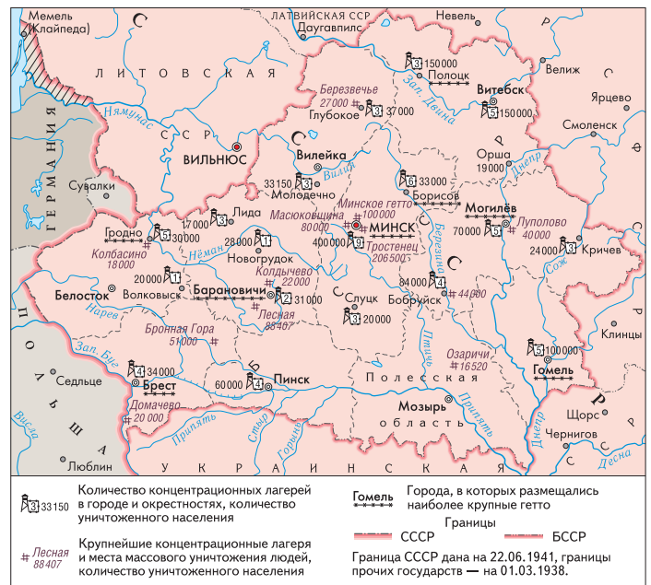

Приступа Татьяна Степановна, учитель истории и обществоведения ГУО «Средняя школа № 19 г. Барановичи», Брестская область

